
«Согласовано»: «Утверждаю»:
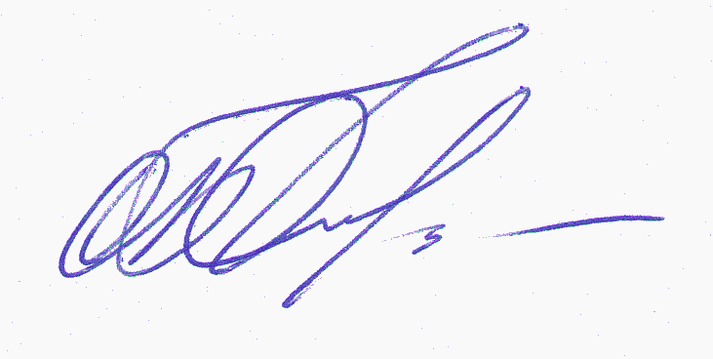
Директор АНО «Дети и спорт»
С.Б.Баталов

ПОЛОЖЕНИЕ
о проведении IV традиционного лыжного фестиваля
"Всемирный день снега"

Под эгидой Международной федерации лыжного спорта (FIS)
18 января 2015 года в 44 странах Мира проводится "Всемирный день снега".

Цели и задачи.
- привлечь внимание детей и их родителей к занятиям зимними видами спорта;
- рассказать и показать о пользе спорта и здорового образа жизни;
- научить детей заботиться об окружающей среде;
- научить детей как вести себя в зимний период.

Время и место проведения.
В дисциплине лыжные гонки (cross-country) фестиваль пройдет 18 января 2015 года в 13.00 в Свердловской области, Североуральский муниципальный округ, п. Черемухово.

Участники фестиваля
К участию допускаются дети в возрасте от 4 до 9 лет –I группа,
от 10 до 14 лет включительно –II группа.

Программа
18 января
12.30-12.55 – музыкальная программа, приветствие.
13.00-13.30 – волновые забеги, I группы по 6 человек, 60 м, свободный стиль.
13.00-13.30 - волновые забеги II группы по 6 человек, 100 м, свободный стиль.
13.30-13.45 - лыжная эстафета «Спортивная семья», свободный стиль. дети и родители по 2 человека.
13.45-14.10 – Скиджоринг, масс-старт, свободный стиль, 1,4 км.
14.20-15.00 – хоккей на валенках. 6 полевых игроков и вратарь.
15.10-15.20 – награждение и закрытие фестиваля.
Все дети, принявшие участие в фестивале получат памятные сувениры.

Порядок и сроки подачи заявок.
Заявки на участие в фестивале принимаются отдельно на детей и на родителей.
заявка на ребенка: в письменном виде, включает фамилию, имя, дату и год рождения, дисциплина, в которой примет участие ребенок (эстафета, супер-спринт, змейка, игра с мячом), учреждение (детский сад, школа, лицей и т.п.), если нигде не обучается (адрес проживания, ФИО и подпись одного из родителей).
заявка на родителей: в электронном виде, включает в себя ФИО, дата и год рождения, место работы, подпись.
Заявка на скиджоринг: Ф.И.О. , дата рождения участника, кличка, возраст, порода собаки.
Срок подачи заявки до 20.00 16 января 2015г.

Совещание судей и волонтеров 17 января в 18.00 Лыжная школа Лукьяновых, п.Черемухово.

Финансирование.
Расходы по организации и проведению фестиваля несут АНО "Дети и Спорт", друзья фестиваля.

Партнеры фестиваля
Заслуженный тренер России Лукьянова Вера Анатольевна.
Заслуженный тренер России Лукьянов Сергей Лукич.
Родительский комитет "Лыжная школа Лукьяновых", п.Черемухово.
ФГУ государственный природный заповедник «Денежкин Камень».
При участии администрации города Североуральск и поселка Черемухово.

Организатор фестиваля
Автономная некоммерческая организация "Дети и Спорт".
Директор Баталов Сергей Борисович.
Контакты:
Директор фестиваля – Баталов Сергей Борисович – 8-9126260673, e-mail:skisprint@mail.ru
Координатор - Лукьянова Вера Анатольевна- 8-9043878420
Секретарь мандатной комиссии – Ландо Эльвира Шамильевна – 8-9045469902

